Пример оформления Пояснительной записки к итоговой аттестационной работе
ГОСУДАРСТВЕННОЕ БЮДЖЕТНОЕ ОБРАЗОВАТЕЛЬНОЕ УЧРЕЖДЕНИЕ
ГОРОДА МОСКВЫ ДОПОЛНИТЕЛЬНОГО ПРОФЕССИОНАЛЬНОГО ОБРАЗОВАНИЯ центр профессиональных квалификаций и содействия трудоустройству «ПРОФЕССИОНАЛ»

пОЯСНИТЕЛЬНАЯ ЗАПИСКА
к итоговой аттестационной работе на тему
«Разработка web-приложения с использованием технологий HTML,
CSS, JS, PHP, MySQL, AJAX»
проект Network - веб-сайт, на базе лэндинга «Figma»)

слушателя Тесленко Наталии Андреевны группы №: 0651-ГЗ
программы повышения квалификации
«Fullstack-программирование»

Москва, 2022
Введение

Тема итоговой аттестационной работы «Разработка web-приложения с использованием технологий HTML, CSS, JS, PHP, MySQL, AJAX».

Процесс создания web-приложения будет включать в себя выполнение следующих последовательных этапов:
- Определение назначения веб-ресурса, его функционала.
- Создание прототипа (эскиза) веб-ресурса.
- Написание исходного программного кода и запуск веб-ресурса.
- Тестирование работоспособности веб-ресурса: выявление существенных недостатков работы веб-ресурса с последующим их устранением.

Разработка web-приложения

Для раскрытия темы «Разработка web-приложения с использованием технологий HTML, CSS, JS, PHP, MySQL» в качестве объекта для реализации был выбран проект Network - веб-сайт, на базе лэндинга «Figma».
Целью итоговой аттестационной работы является создание тематического веб-ресурса посредством использования языка гипертекстовой разметки HTML, каскадных таблиц стилей CSS, языка программирования JavaScript и/или его библиотек, языка программирования PHP и СУБД MySQL.
Задачами итоговой аттестационной работы являются:
- обобщение, применение и развитие полученных во время обучения знаний и навыков;
- демонстрация возможностей HTML, CSS, JS, PHP, MySQL, AJAX для реализации цели.
На подготовительном этапе были изучены аналогичные веб-ресурсы, были определены их преимущества и недостатки.
Далее, в ходе разработки веб-ресурса были последовательно выполнены нижеследующие этапы работы.

Определение назначения веб-ресурса, его функционала
Создаваемый веб-ресурс представляет собой сайт социальной сети, где пользователи могут общаться, делиться впечатлениями и информацией, создавать посты.

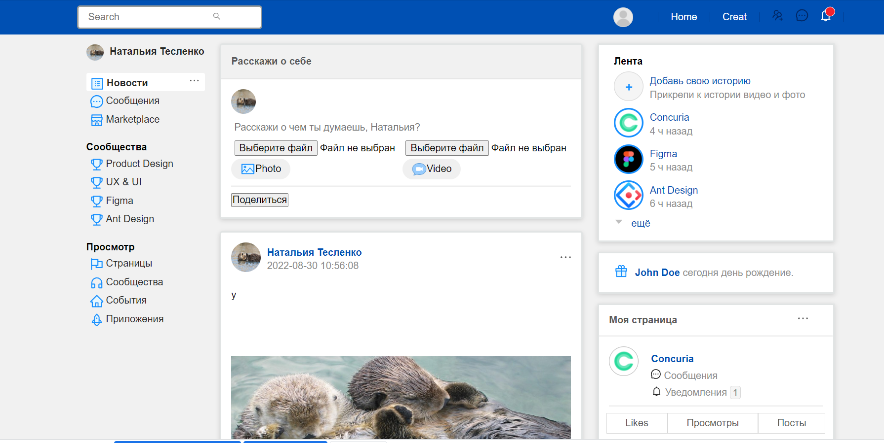
Сайт содержит следующие разделы:
При нажатии кнопки «Войти» появляется форма для ввода логина и пароля. Данные проверяются на корректность на клиенте, а также на наличие записи в базе данных на сервере. При вводе корректных данных пользователь успешно авторизуется на сайте и ему становится доступен личный кабинет.
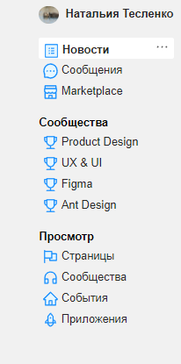
Также в форме входа реализована возможность перейти на страницу с регистрацией, если пользователь еще не зарегистрирован на сайте, а также ссылка на страницу восстановления пароля на электронную почту или телефон.
После успешной авторизации пользователь в своем личном кабинете может редактировать контактные данные, загружать свое фото, устанавливать новый пароль.

Поле для написания постов или поделиться чем-либо. Форма состоит из поля для ввода текста и добавления фото и видео.
После формы обратной связи идет подвал сайта, в котором указаны ссылки на социальные сети, прочие контактные данные, график работы и прочая дополнительная информация.
Для осуществления коммуникации с веб-разработчиком предусмотрена форма заказа.

Создание прототипа веб-ресурса
В соответствии с выбранной темой был выполнен эскиз веб-ресурса (см. Рис. 1):
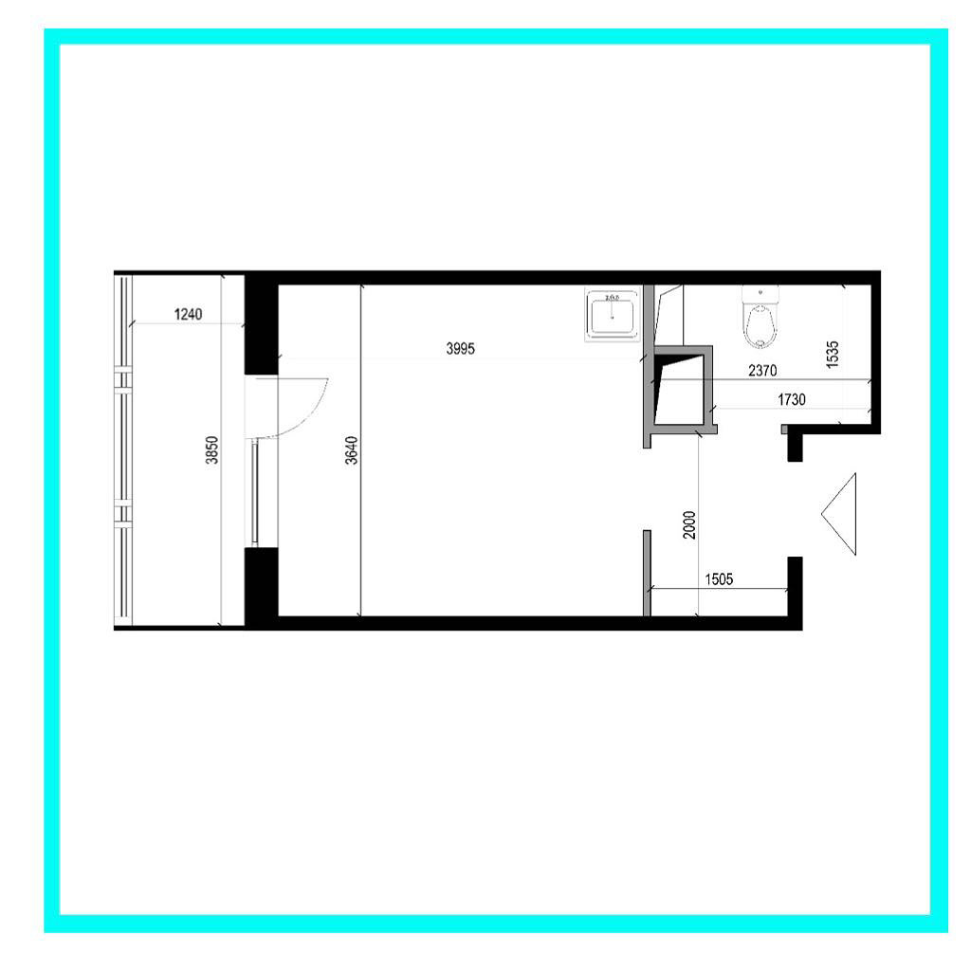
Рисунок 1 – Эскиз главной страницы веб-ресурса

Написание исходного программного кода и запуск веб-ресурса
Для обеспечения адаптивности при разработке использован фреймворк Bootstrap.
Листинг 1 – Реализация внешнего вида ___ (JS)
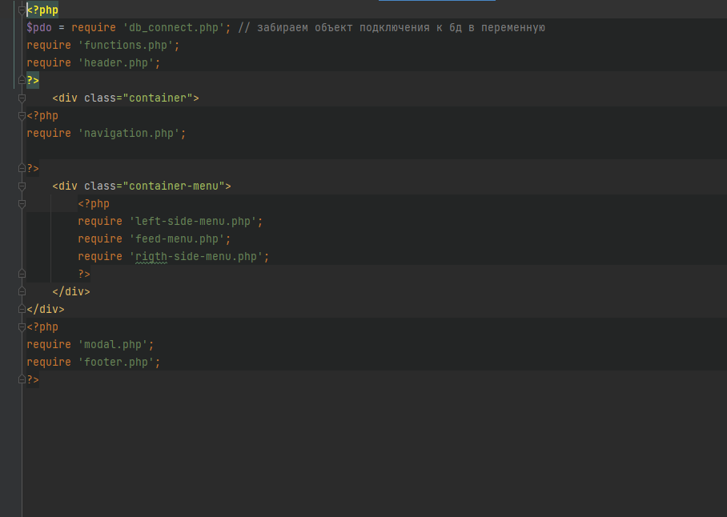

Футер и хедер реализованы посредством PHP таким образом, чтобы в дальнейшем редактировать их с минимальным изменением исходного программного кода.
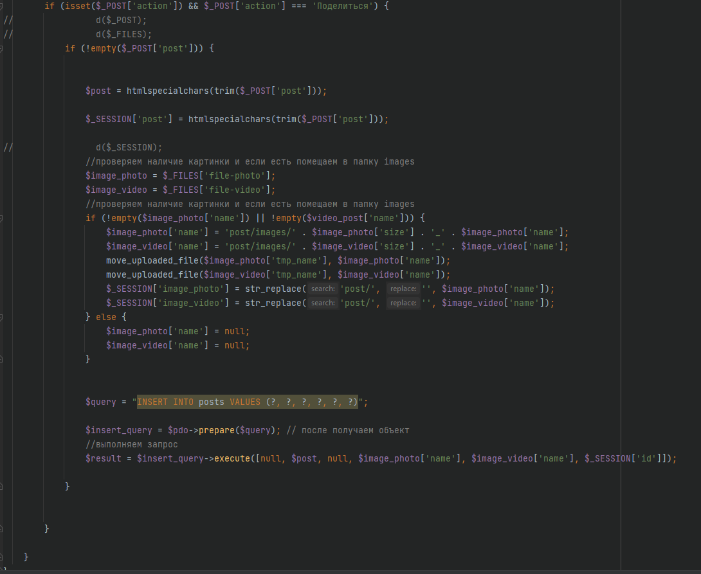

Сайт размещен на бесплатном хостинге СпринтХостинг cp.sprinthost.ru, имеет доменное имя f0700278.xsph.ru.
Рисунок 2 – Скриншот главной страницы веб-ресурса

Тестирование работоспособности веб-ресурса
Проведение тестирования веб-ресурса выявило некоторые недочеты в отображении на устройствах низкого разрешения, которые были успешно устранены. Повторное тестирование подтвердило корректную работу сайта.

Выводы
Разработанный веб-ресурс работоспособен, соответствует поставленным цели и задачам итоговой аттестационной работы.
Список литературы

- Учебники и учебные пособия:
- Дакетт Д. HTML и CSS. Разработка и дизайн веб-сайтов - М.: Эксмо, 2018
- Дакетт Д. Javascript и jQuery. Интерактивная веб-разработка – М.: Эксмо, 2017
- Никсон Р. Создаем динамические веб-сайты с помощью PHP, MySQL, JavaScript, CSS и HTML5. 5-е изд. СПб.: Питер, 2022
- Васильев А. Программирование на PHP в примерах и задачах – М.: Эксмо, 2021
- Электронные ресурсы:
- Figma.ru _________ указать, конкретный ресурс, оформить согласно Методическим рекомендациям по подготовке итоговой аттестационной работы

- Учебные презентации, учебно-методические материалы СДО Центр “Профессионал”

Приложение 1 (при необходимости)
Листинги исходного программного кода разработанного
тематического веб-ресурса «Веб-разработка: вчера, сегодня, завтра»

Листинг 1.1 – Реализация фона веб-ресурса
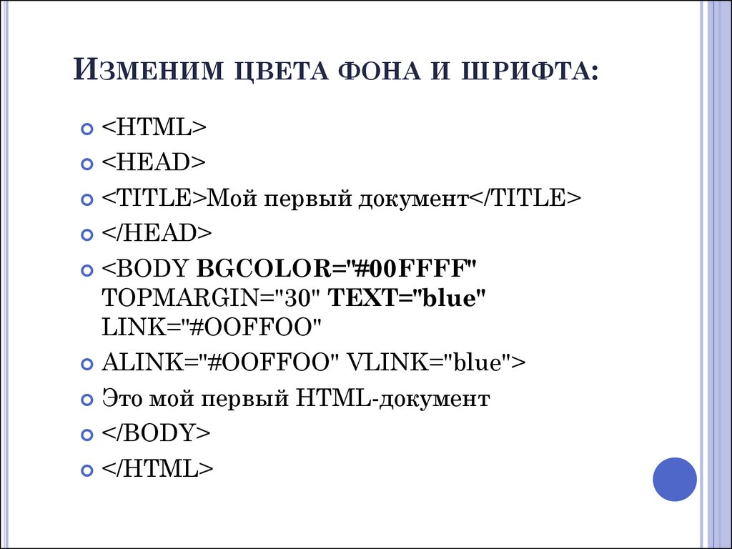

Листинг 1.2 – ______
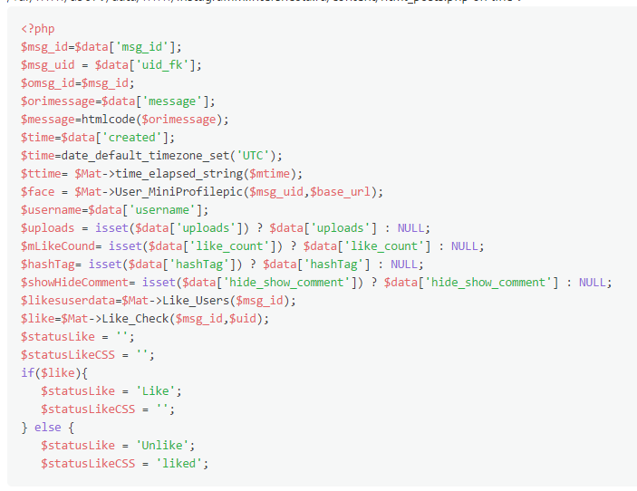

Приложение 2 (при необходимости)
Изображение страниц разработанного
тематического веб-ресурса «Веб-разработка: вчера, сегодня, завтра»
Рисунок 2.1 – Скриншот главной страницы веб-ресурса: десктоп

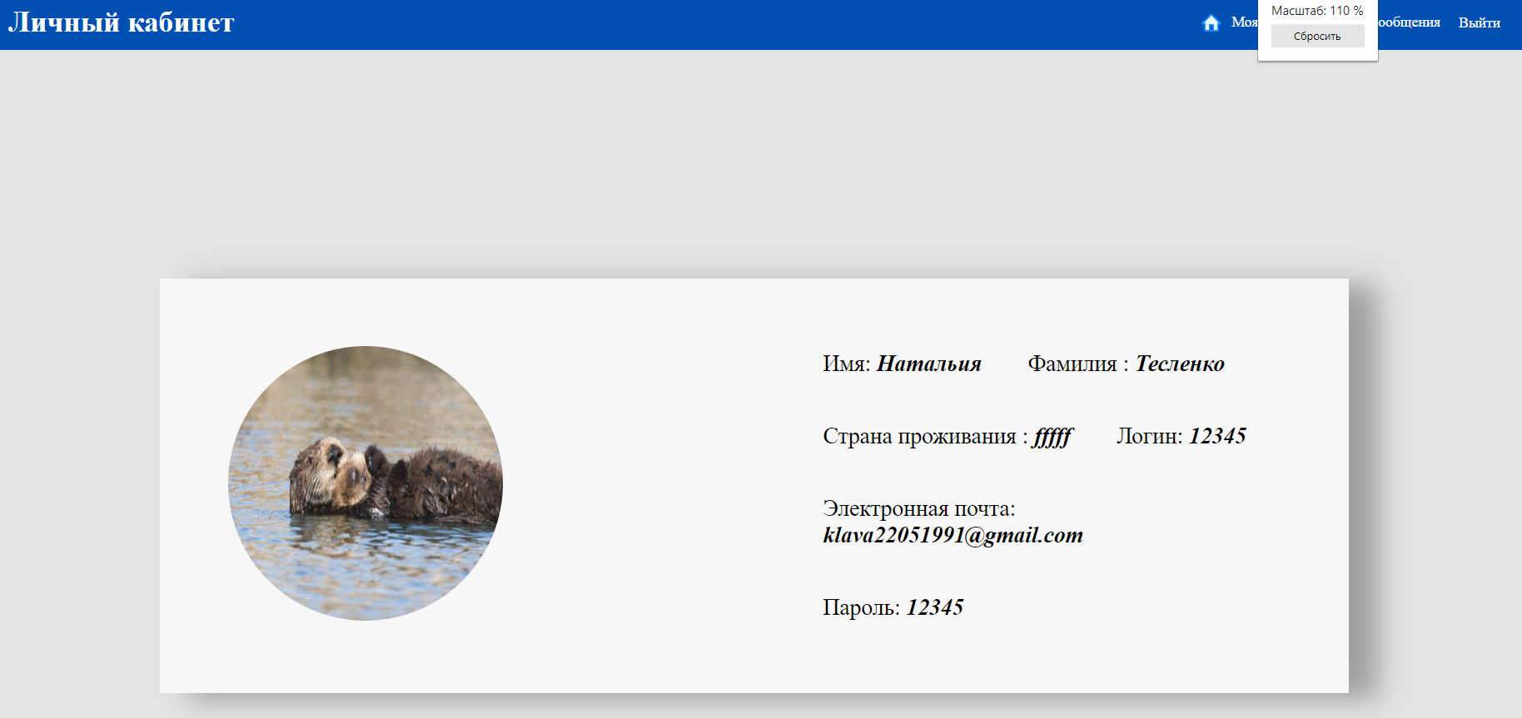
Рисунок 2.2 – Скриншот личного кабинета

